Préconisations d’utilisation en cas de premier dépôt sur le portail de dépôt des aides « Aïden » de la Région

S’agissant d’une première demande dans le cadre de cette procédure dématérialisée, il vous sera nécessaire de créer votre compte, en cliquant sur la rubrique « créer un compte », comme l’illustre l’image suivante correspondant à la page d’accueil du portail des aides de la Région Bretagne.


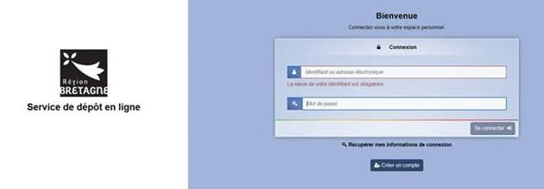

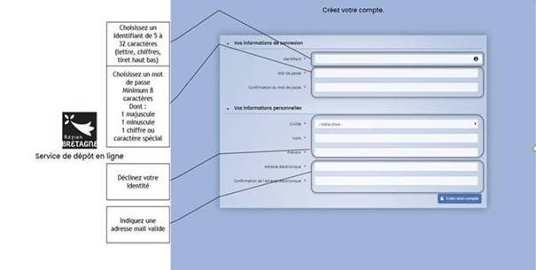

Pour confirmer et finaliser la procédure de création de votre compte, vous recevrez un mail comportant un lien sur lequel il faut cliquer. Il ne sera valide que durant 72 heures après envoi.
Une fois la création de votre compte confirmée, il vous sera possible de vous connecter au portail de services des aides et de procéder au dépôt en ligne en repartant du lien communiqué :
https://aides.bretagne.bzh/aides/#/crbr/connecte/F_EXTDIRAM_PROX/depot/simple

et en saisissant votre identifiant et mot de passe puis en cliquant sur « Déposer une demande ».

A tout moment, vous pouvez arrêter la saisie de votre dossier en allant sur « suivre mes demandes ». Attention toutefois, les dossiers dont le dépôt n’est pas finalisé est supprimé au bout de 3 mois.

En cas de difficulté, le porteur peut accéder à une assistance en ligne, en cliquant en bas à droite de l’écran.

Préconisations d’utilisation si vous avez déjà un compte (car vous avez déjà déposé une demande d’aide sur un dispositif régional sur le portail des aides « Aïden » de la Région)

Cliquez directement sur le lien transmis par mail (remis ci-après) pour vous connecter et déposer votre demande en ligne : https://aides.bretagne.bzh/aides/#/crbr/connecte/F_EXTDIRAM_PROX/depot/simple

